***Desarrollo de Aplicaciones en Internet***

***Laboratorio Nº 7***

***PHP – Parte 4***



| ***Profesor:*** |
| --- |
| [***Velásquez Ruiz, Eduardo Josué***](https://tecsup.instructure.com/courses/25895/users/33711) |
| ***Alumno(s):*** |
| ***Santisteban Alcántara, Mario*** |
| ***Ciclo : 3 Ciclo “A”*** |
| ***Fecha de entrega: 29/04/2022*** |

***LABORATORIO***

***Objetivos:***

* Escribir algoritmos con el lenguaje de programación PHP.

***Equipos, Materiales, Programas y Recursos:***

* PC con Sistema Operativo Windows.

***Introducción:***

En el presente curso se desarrollarán diversos ejercicios orientados a la programación de aplicaciones para plataformas Web.

***Seguridad:***

* Ubicar maletines y/o mochilas en el gabinete al final de aula de laboratorio.
* No ingresar con líquidos ni comida al aula de laboratorio.
* Al culminar la sesión de laboratorio, apagar correctamente la computadora y el monitor.

***Preparación:***

Durante el desarrollo de los temas de clase se tendrán ejercicios explicativos en cada uno de los puntos, ello le dará a la sesión una interacción de la teoría y la parte práctica, ya que en todo el momento el alumno podrá comprobar en su propia PC, todos los ítems del manual.

***Procedimiento y Resultados:***

1. Investigar e indicar para que se usan las consultas prepared en PHP, ¿Cuál es su principal funcionalidad y de qué forma puede ser utilizada?. De ejemplo.

**Es un tipo de consulta en la que se recibe parámetros que ofrecen mayor seguridad al momento realizar consultas por que es imposible poder realizar una inyección SQL utilizando**

**nosotros especificamos exactamente qué valor va a tener la variable que le estamos enviando de esa manera no se puede insertar no se puede agregar otro valor como si fuera en una consulta diferente, por ello la importancia de utilizar al momento de ingresar datos a nuestra base de datos.**

**Se puede usar en la base de datos de los bancos porque por ahí pasa datos muy importantes como las contraseñas de tarjetas de los usuarios.**

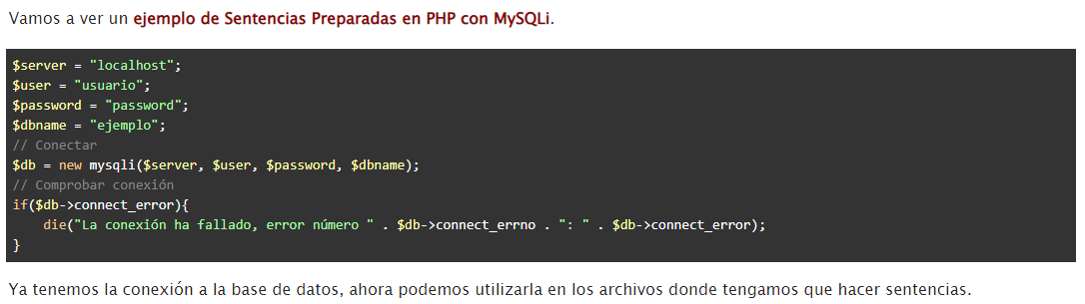

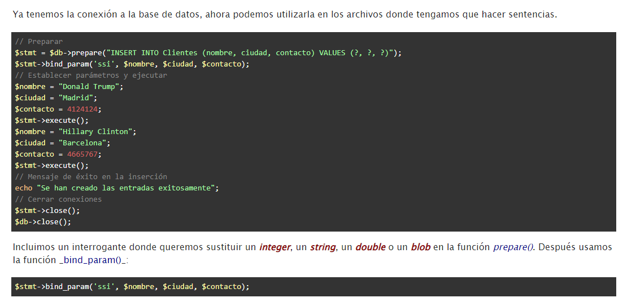

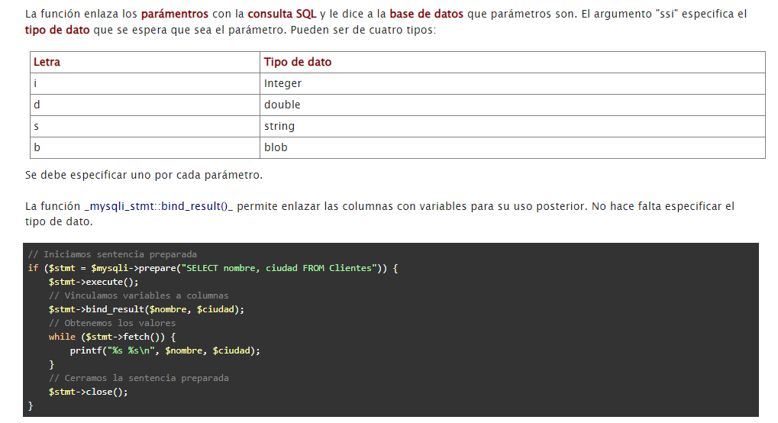

2. Tomando como base el procedimiento para generar consultas que permitan operaciones de bases de datos (CRUD) MySqli con PHP visualizado la semana pasada realizar una aplicación que resuelva lo que se plantea en el siguiente enunciado:

Se desea implementar una biblioteca digital que permita a los estudiantes de TECSUP acceder a bibliografía por medio de internet, el funcionamiento será el de un catálogo de libros en el cual el estudiante pueda selecciona el que desea leer, se deben tomar en cuenta las siguiente consideraciones:

• Un libro debe considerar dentro de sus atributos, año, autor, título, URL de ubicación del recurso, especialidad y editorial.

• Se debe permitir agregar, editar, y eliminar libros a la BD.

• Al hacer click en “Leer libro” el estudiante debe ser dirigido al sitio web donde se encuentre el libro en versión digital.

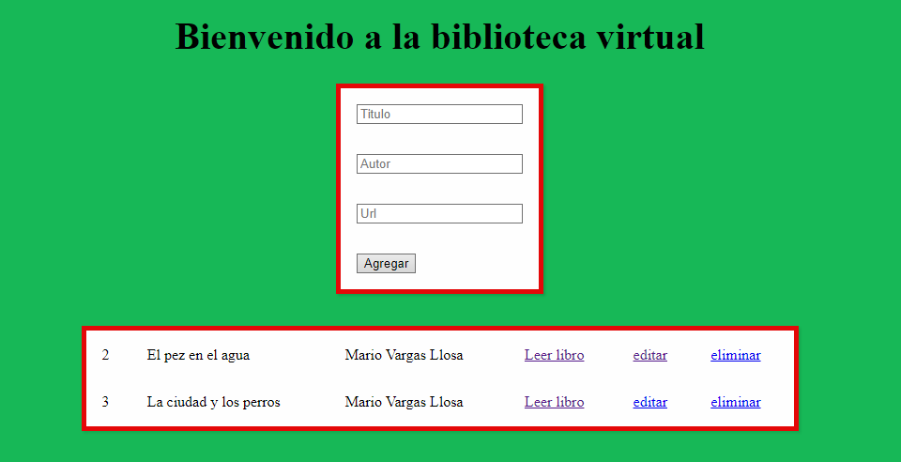

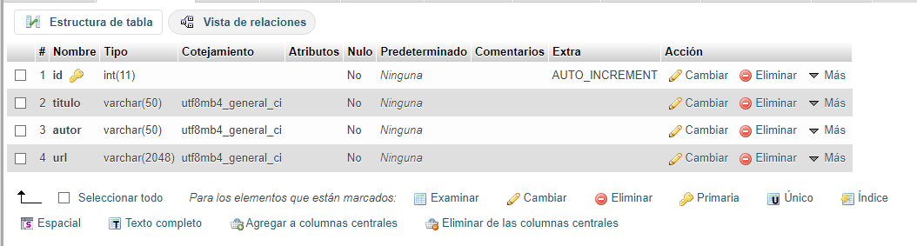

repositorio: <https://github.com/MarioBTiger/Curso_DAI>

***Conclusiones:***

Generar sus conclusiones

## ¿Por qué usar sentencias preparadas?

Siempre hay que tener varias capas de seguridad. Una de ellas debe ser la de prevenir inyecciones SQL. Las sentencias preparadas sirven justamente para eso.

* Mediante el empleo de una **sentencia preparada**, la aplicación evita repetir el ciclo de análisis/compilación/optimización. Esto significa que las **sentencias preparadas** utilizan menos recursos y se ejecutan más rápidamente.
* Una vez entendiendo el concepto podemos avanzar con el tema de sentencias preparadas.